第2周教育发展研究中心通知
★温馨提示：
1.因学院车位有限，暂无法对外提供停车车位，来院参加研修活动的老师，务请绿色出行。请学校领导对参加培训的老师及时通知到位。感谢配合支持！
2.学院是上海市无烟单位，请勿在校园内吸烟。
3.饮水请自带茶杯，喝饮料的老师扔水瓶时请注意干湿垃圾分类，没有喝完的水瓶请带走。

通知一：汪春
关于召开奉贤区学校教科研工作会议的通知
时间：2024年2月27日（周二）上午9:00
地点：崇实中学 报告厅 (金海社区泽园路51号)
内容：奉贤区学校教科研工作会议
参加对象：1．各基层单位科研条线分管领导
2．各基层单位科研室负责人
3．区科研中心组成员
备注：
1.请参加对象提前20分钟到达会场，领取资料；
2.《奉贤教育科研》杂志请在教育学院1号楼107领取；
3.联系人：顾婧（13817750067）

奉贤区教育学院教育发展研究中心
2024年2月21日

通知二：
心理通知
为了更好帮助奉贤区新成长学校的学生身心健康成长，请以下六位心理导师（见下表）从2024年2月到2024年6月，每周半天到新成长学校（菜场路1132号教育学院1号楼两楼）为学生提供专业心理服务，感谢学校的支持！

时 间 |  | 学 校 | 姓 名
周二 | 上午 | 弘文学校 | 杨冬梅
周二 | 下午 | 尚同中学 | 叶 峻
周三 | 上午 | 待问中学 | 江逸云
周三 | 下午 | 华亭学校 | 钱彩群
周五 | 上午 | 汇贤中学 | 陆安琪
周五 | 下午 | 阳光学校 | 王诗晗

联系人：谢怀萍 15900746188
奉贤区教育学院教育发展研究中心
2024年2月

通知三：夏雪妹落实
2024年度奉贤区中小学职初、骨干班主任培训班报名通知
各中小学：
为贯彻教育部《中小学德育工作指南》和上海市教育委员会《关关于进一步加强中小学班主任队伍建设的若干意见》等文件精神，落实《奉贤区创新推进学校德育工作行动计划》相关部署要求，充分发挥班主任在学校德育工作中的重要作用，持续推进班主任队伍专业化建设，提升班主任建班育人的能力和水平,组织开展新一轮（2024年度）奉贤区中小学职初、骨干班主任培训。
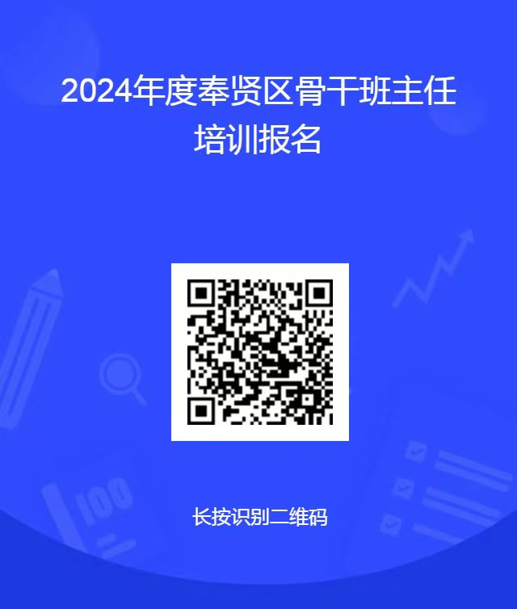
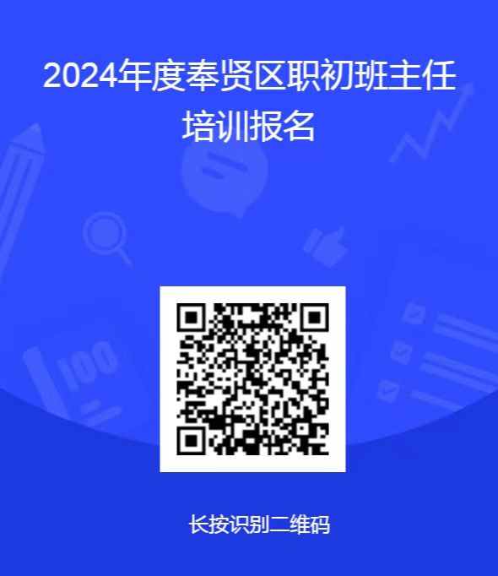
请各学校推荐符合条件的职初和骨干班主任各一名参加培训。职初班主任要求45周岁以下，班主任工作年限5年以下；骨干班主任要求45周岁以下，班主任工作年限5年以上。于2月27日（周二）前由各学校德育主任扫码完成信息填报（职初班主任报名见图1、骨干班主任报名见图2）。
图1 图2

联系人：钱老师（15021109870）、杨老师（17702109989）

奉贤区教育学院教育发展研究中心
2024年2月20日

